BÁO CÁO THỰC HÀNH LAB 1
I. MÔ HÌNH VÀ MÔI TRƯỜNG THỰC HÀNH
1. Mô hình mạng
Mô hình gồm 2 máy kết nối với nhau qua mạng ảo Host-only VMnet1 (192.168.56.0/24) của VMware Workstation:
- Server: máy ảo Ubuntu Server 24.04.3 LTS (ubuntu-srv01), IP 192.168.56.10, chạy dịch vụ Telnet (cổng 23) và SSH (cổng 22).
- Client + Attacker: máy thật Windows 11, IP 192.168.56.1. Máy này dùng PuTTY để kết nối tới Server, đồng thời chạy Wireshark trên card VMnet1 để bắt gói tin.
So với mô hình 3 máy trong đề (Client, Server, Attacker tách riêng), gộp Client và Attacker vào một máy để tiết kiệm tài nguyên, không phải dựng thêm máy ảo. Card VMnet1 trên máy thật nằm ngay trên đường đi của lưu lượng giữa PuTTY và Server nên vẫn bắt được đầy đủ gói tin để phân tích. Hạn chế là chưa mô phỏng đúng trường hợp kẻ tấn công là một máy thứ ba trong mạng.
2. Thông số môi trường
Thành phần | Thông tin
Máy chủ (Server) | Ubuntu Server 24.04.3 LTS, hostname ubuntu-srv01, IP 192.168.56.10
Máy Client + Attacker | Windows 11, IP 192.168.56.1
Phần mềm ảo hóa | VMware Workstation Pro 17.6.3
Mạng ảo | Host-only (VMnet1), dải 192.168.56.0/24
Công cụ bắt gói | Wireshark 4.6.8 + Npcap 1.89
Công cụ kết nối | PuTTY 0.85 (kèm PuTTYgen)
Dịch vụ Telnet | inetutils-telnetd qua openbsd-inetd, cổng TCP/23
Dịch vụ SSH | OpenSSH 9.6p1, cổng TCP/22
Tài khoản thử nghiệm | username = huuhoang (tên sinh viên), password = MSSV

3. Các bước thiết lập
Các bước đã thực hiện:
- Tạo máy ảo Ubuntu Server 24.04.3 trên VMware, card mạng đặt chế độ Host-only (VMnet1).
- Vào chế độ recovery lấy root shell để x tài khoản có trong /home và đặt lại mật khẩu cho tài khoản huuhoang (Hình 2), sau đó đăng nhập thử (Hình 3).
- Kiểm tra file netplan, gán IP 192.168.56.10/24 cho card ens33 bằng lệnh sudo ip addr add và bật card bằng sudo ip link set ens33 up (Hình 4, Hình 5).
- Cài dịch vụ Telnet (inetutils-telnetd chạy qua openbsd-inetd) và kiểm tra dịch vụ OpenSSH đang lắng nghe ở cổng 22.
- Trên máy Windows cài Wireshark kèm Npcap và PuTTY.
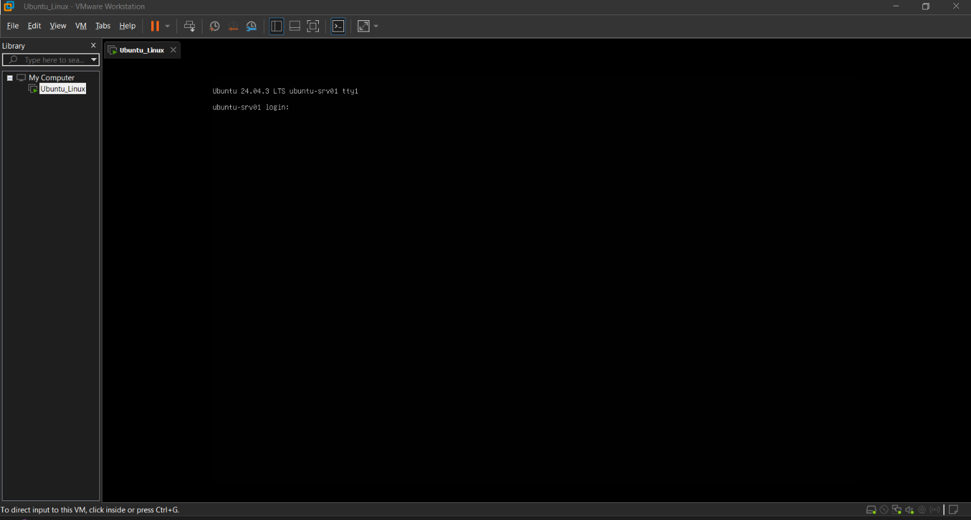
Hình 1. Máy ảo Ubuntu Server 24.04.3 LTS khởi động và hiển thị màn hình đăng nhập
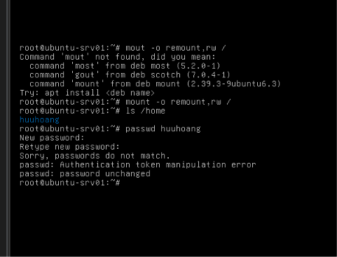
Hình 2. Truy cập root shell qua chế độ recovery để x danh sách tài khoản trong /home và đặt lại mật khẩu
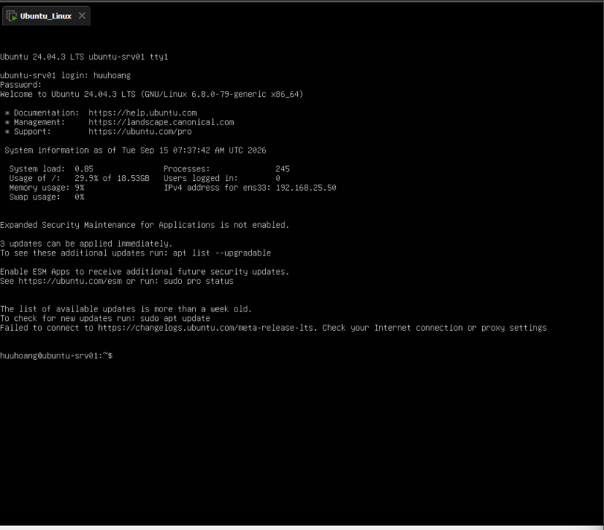
Hình 3. Đăng nhập thành công vào máy chủ bằng tài khoản huuhoang
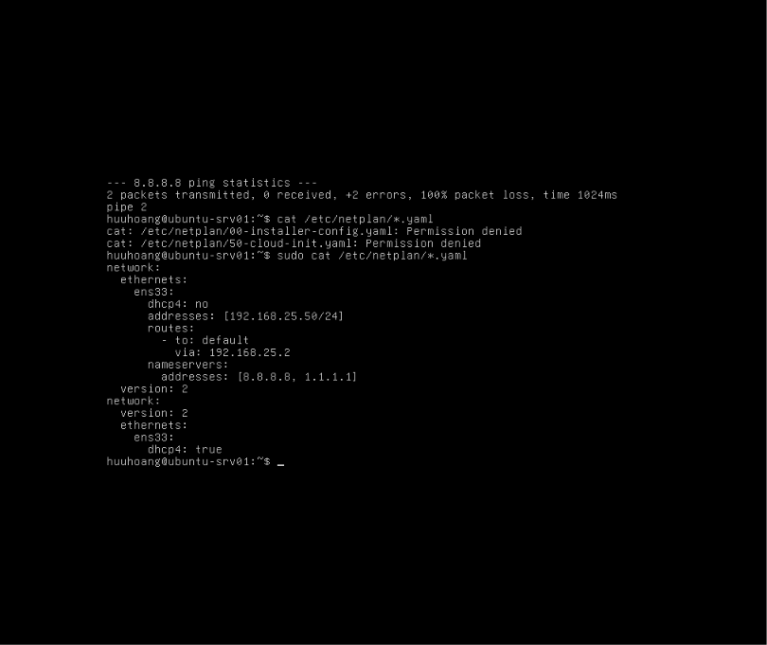
Hình 4. Kiểm tra file cấu hình mạng netplan của máy chủ
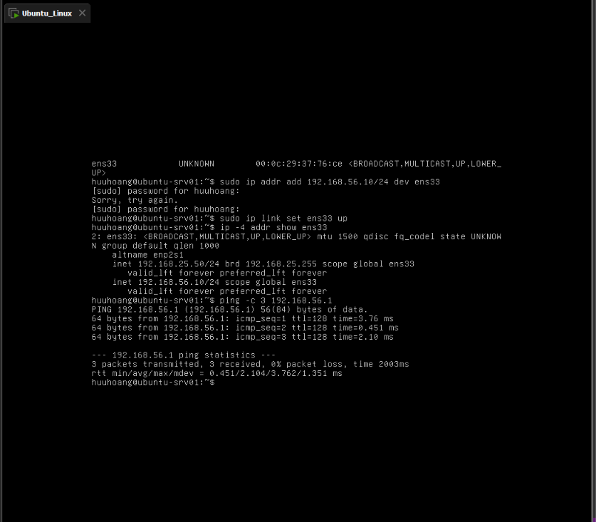
Hình 5. Gán địa chỉ IP 192.168.56.10 cho card ens33 và kiểm tra kết nối tới máy Client bằng lệnh ping (3/3 gói, 0% mất gói)
Nhận xét: lệnh ping -c 3 192.168.56.1 từ Server nhận đủ 3/3 gói, 0% packet loss, thời gian trung bình khoảng 2 ms. Như vậy Server và máy Windows đã thông nhau qua mạng Host-only, có thể chuyển sang bước kết nối Telnet/SSH.

II. BẮT GÓI TIN PHIÊN TELNET (MẬT KHẨU ĐƠN GIẢN)
1. Cấu hình Wireshark
chọn card VMware Network Adapter VMnet1 vì đây là card nối máy thật vào mạng Host-only có chứa Server, mọi gói tin giữa PuTTY và Server đều đi qua card này. Các card khác (Wi-Fi, VMnet8...) không liên quan tới bài lab.
Capture filter sử dụng: host 192.168.56.10 and (tcp port 23 or tcp port 22). Bộ lọc này chỉ giữ lại các gói có IP nguồn hoặc đích là Server và thuộc cổng Telnet (23) hoặc SSH (22), loại bỏ các lưu lượng khác nên file bắt gói gọn và dễ phân tích hơn.
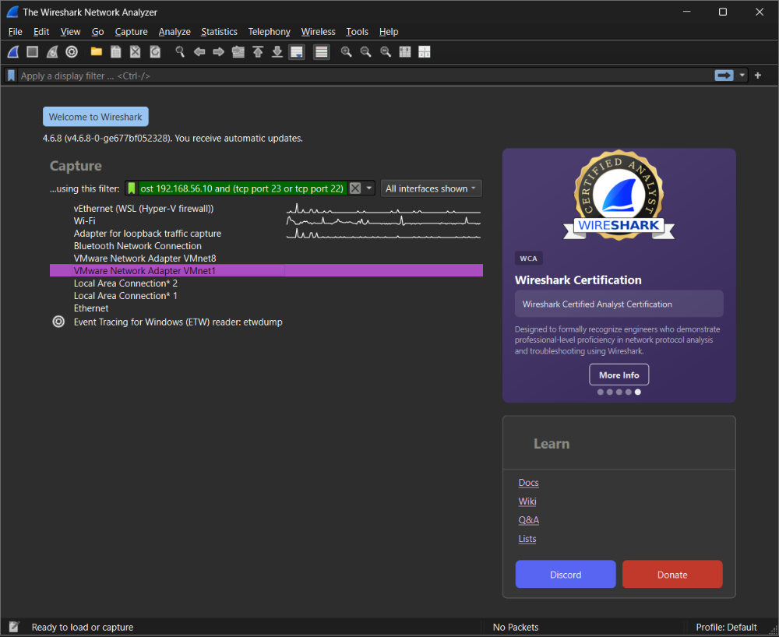
Hình 6. Chọn card VMware Network Adapter VMnet1 và đặt capture filter: host 192.168.56.10 and (tcp port 23 or tcp port 22)
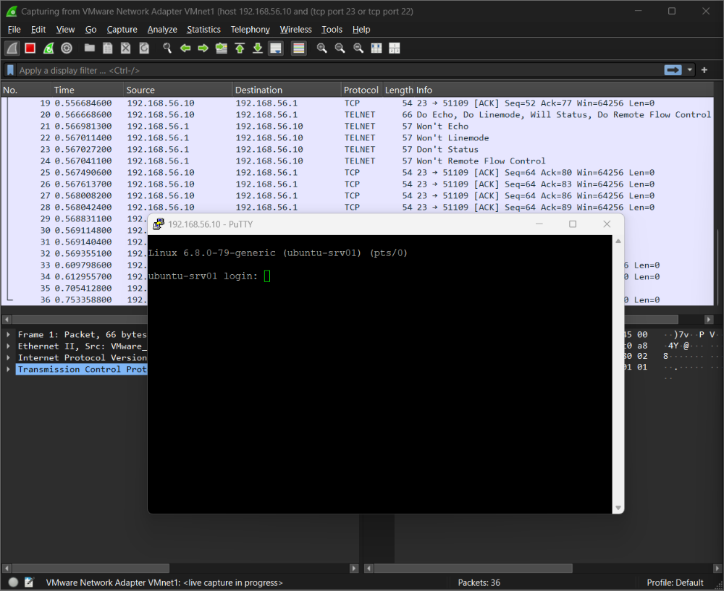
Hình 7. Bật bắt gói trước, sau đó mở PuTTY kết nối Telnet tới 192.168.56.10 cổng 23
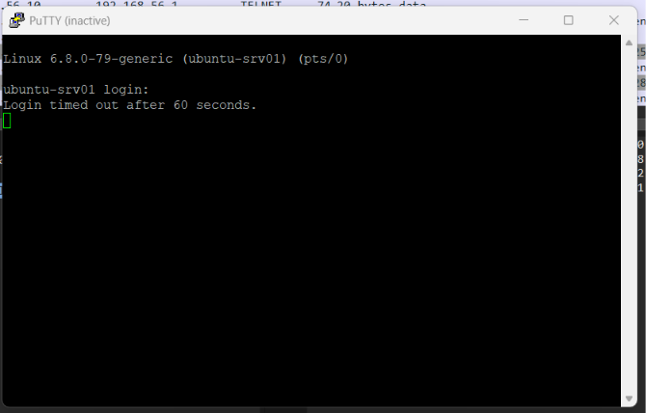
Hình 8. Phiên kết nối đầu tiên bị máy chủ ngắt do quá 60 giây không nhập thông tin đăng nhập
2. Thực hiện phiên Telnet
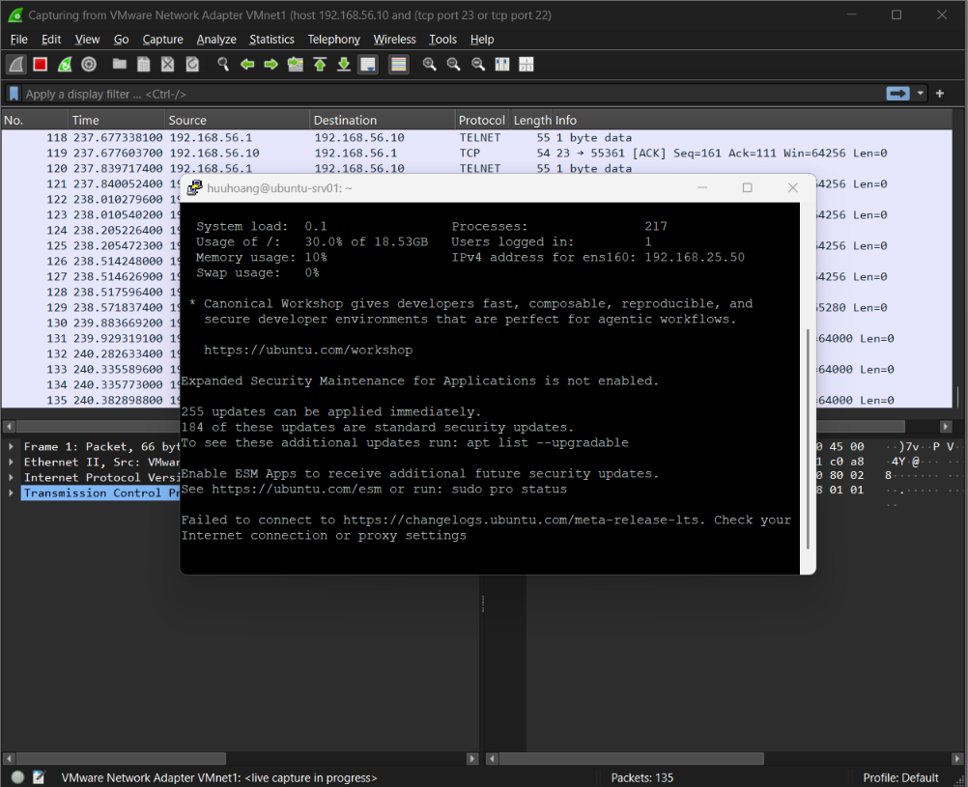
Hình 9. Đăng nhập Telnet thành công vào máy chủ với tài khoản huuhoang
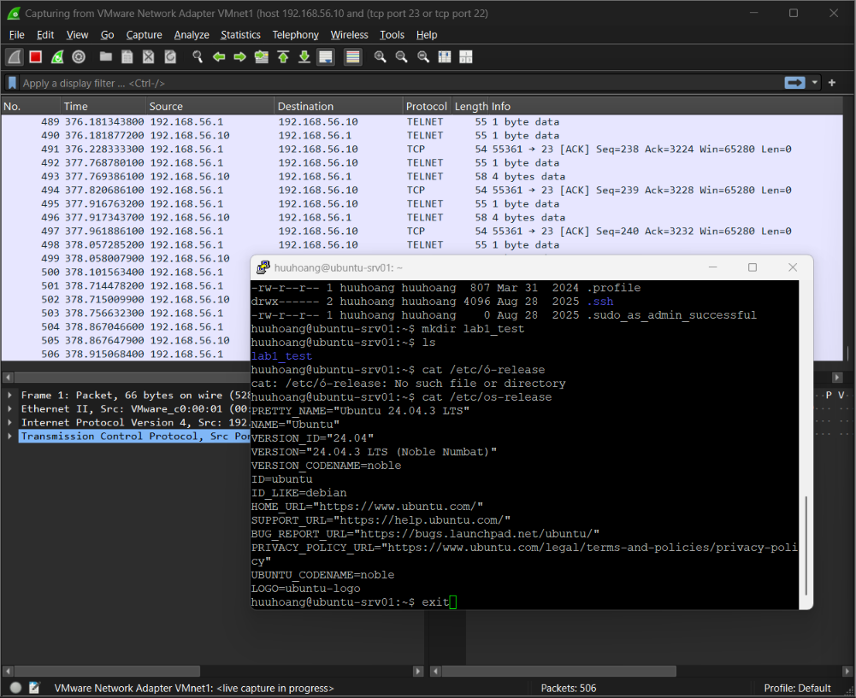
Hình 10. Thực hiện các lệnh whoami, pwd, ls -la, mkdir lab1_test, cat /etc/os-release trong phiên Telnet
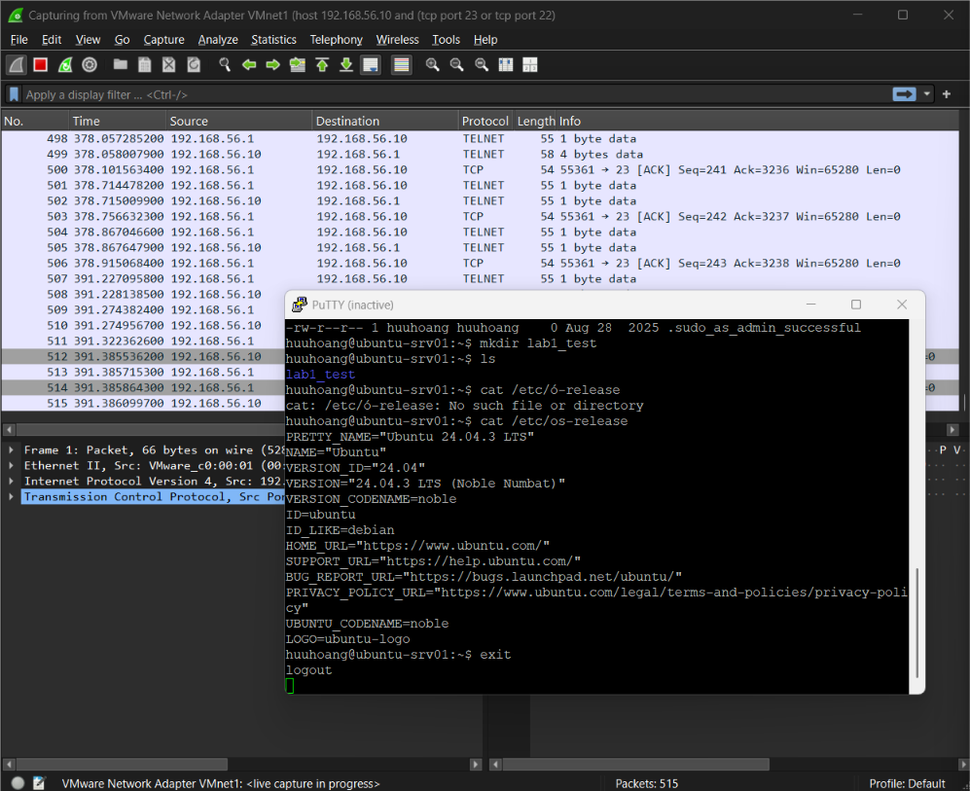
Hình 11. Kết thúc phiên làm việc bằng lệnh exit
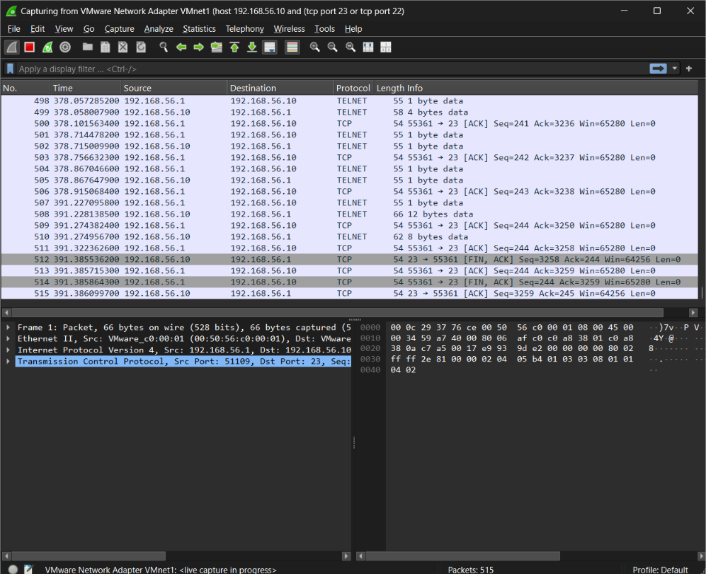
Hình 12. Toàn cảnh 515 gói tin bắt được, phần lớn là giao thức TELNET với các gói 1 byte data
Nhận xét: file telnet_capture.pcapng có 515 gói trong khoảng 391 giây, trong đó có 324 gói TELNET và 222 gói chỉ chứa 1 byte dữ liệu. Nguyên nhân là Telnet gửi ngay mỗi phím người dùng gõ thành một gói TCP riêng, Server lại gửi ký tự đó ngược về (echo) để hiện lên màn hình, kèm theo các gói ACK. Điều này cho thấy Telnet truyền dữ liệu từng ký tự một và ở dạng thô, không được mã hóa.
3. Phân tích nội dung phiên Telnet
Mở file telnet_capture.pcapng, lọc tcp.port == 23 rồi chọn Follow > TCP Stream. File có 2 luồng: luồng cổng 51109 là phiên bị ngắt do quá 60 giây (Hình 8), luồng cổng 55361 là phiên đăng nhập thành công. Trong luồng 55361 đọc được:
- Banner hệ thống: Linux 6.8.0-79-generic (ubuntu-srv01) (pts/0) và dòng ubuntu-srv01 login:.
- Tên đăng nhập huuhoang.
- Mật khẩu 1150080095 (MSSV) ngay sau dòng Password:.
- Các lệnh đã gõ: whoami, pwd, ls -la, mkdir lab1_test, ls, cat /etc/os-release, exit, và kết quả trả về như huuhoang, /home/huuhoang, danh sách file trong thư mục home, nội dung file os-release (Ubuntu 24.04.3 LTS).
Đọc được là do Telnet không mã hóa, dữ liệu nằm nguyên văn trong phần payload của TCP.
Ở chế độ Entire conversation, dữ liệu hai chiều hiển thị xen kẽ: mỗi ký tự của tên đăng nhập bị lặp 2 lần (hhuuuuhhooaanngg) vì client gửi đi và server echo lại, lẫn thêm các ký tự điều khiển. Khi đổi sang chỉ x chiều 192.168.56.1 → 192.168.56.10 thì chỉ còn những gì client gõ, tên đăng nhập và mật khẩu hiện liền mạch nên rất dễ đọc. Riêng mật khẩu thì server không echo nên chỉ có ở chiều client gửi đi.

III. BẮT GÓI TIN PHIÊN TELNET (MẬT KHẨU PHỨC TẠP)
1. Đổi mật khẩu tài khoản
đổi mật khẩu tài khoản huuhoang bằng lệnh passwd trên Server. Mật khẩu mới dài 15 ký tự, gồm đủ chữ hoa, chữ thường, chữ số và ký tự đặc biệt (@, #), mạnh hơn nhiều so với mật khẩu cũ chỉ gồm 10 chữ số (MSSV).
2. Lặp lại quá trình bắt gói
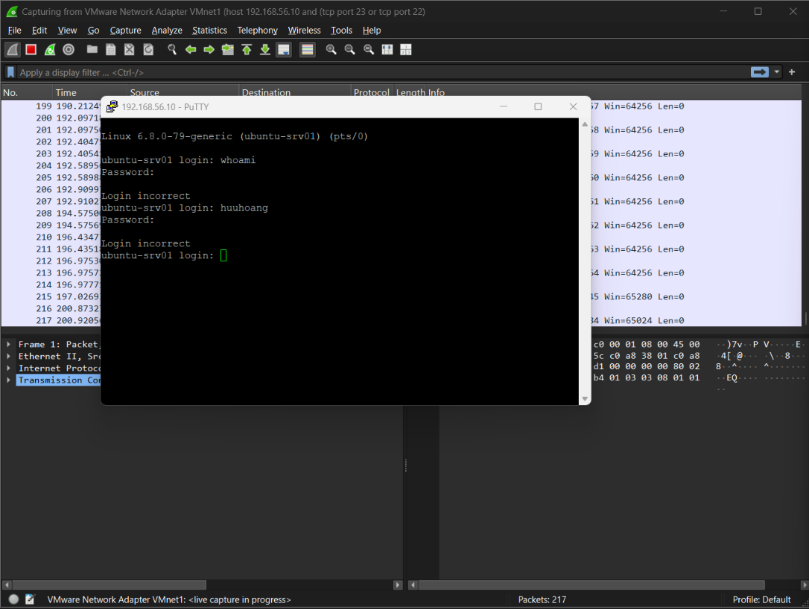
Hình 13. Thử đăng nhập lại sau khi đổi mật khẩu, máy chủ trả về thông báo Login incorrect
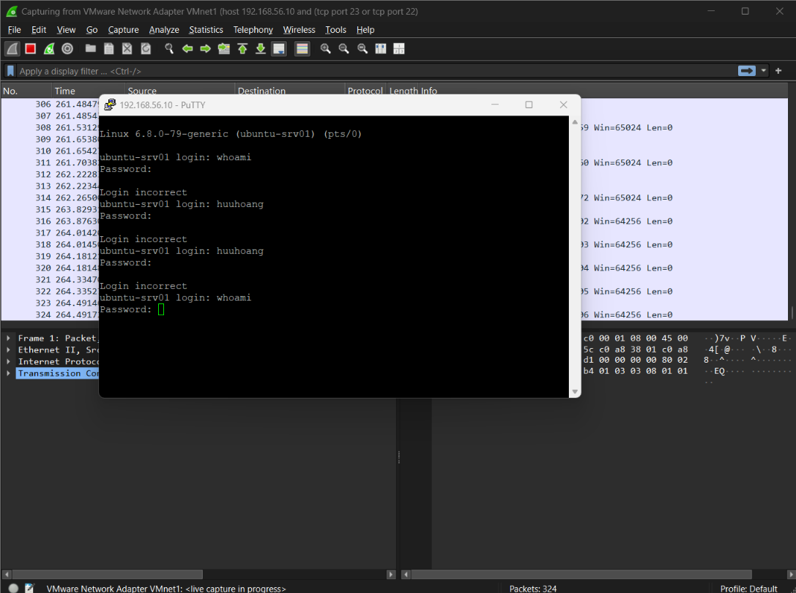
Hình 14. Các lần nhập sai liên tiếp đều được ghi nhận trong phiên bắt gói
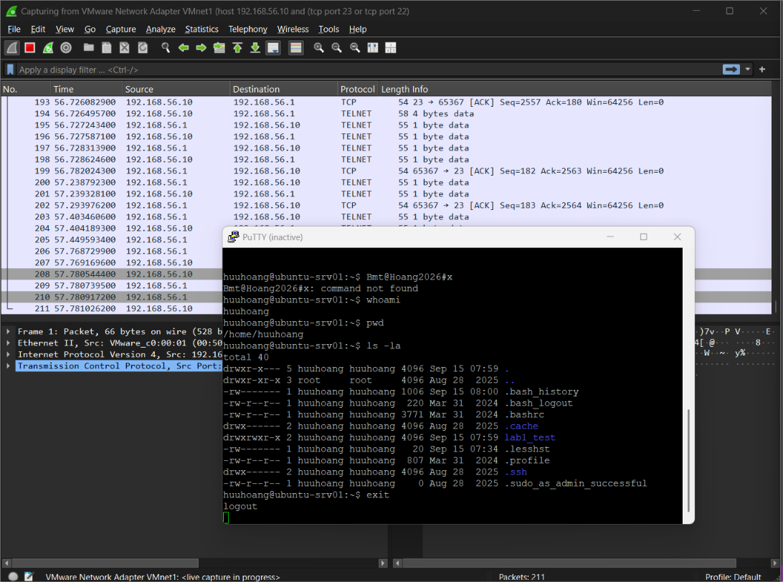
Hình 15. Đăng nhập Telnet thành công với mật khẩu phức tạp, sau đó thực hiện các lệnh whoami, pwd, ls -la
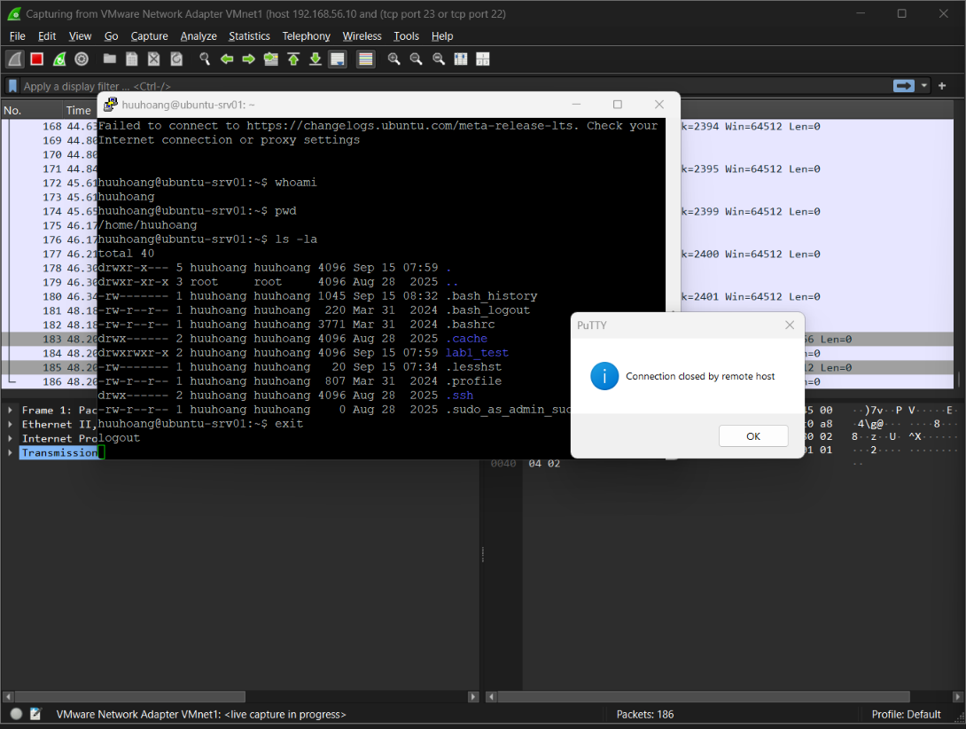
Hình 16. Kết thúc phiên Telnet, máy chủ đóng kết nối
3. Phân tích
Mở telnet_capture_2.pcapng (211 gói, khoảng 58 giây), Follow TCP Stream và chọn chiều 192.168.56.1 → 192.168.56.10, vẫn đọc được tên đăng nhập huuhoang và mật khẩu mới Bmt@Hoang2026#x ngay sau dòng Password:. Lần này mật khẩu được dán (paste) nên nằm gọn trong một gói thay vì tách từng ký tự, nhưng vẫn là chữ rõ. Ngoài ra lỡ dán mật khẩu thêm một lần ở dấu nhắc lệnh nên server trả về dòng "Bmt@Hoang2026#x: command not found", tức là mật khẩu còn lộ cả ở chiều server gửi về. Các lệnh whoami, pwd, ls -la, exit và kết quả vẫn x được bình thường. Phiên Telnet trong file telnet_ssh_capture.pcapng cũng cho kết quả tương tự.
So sánh với lần dùng mật khẩu đơn giản: việc tăng độ phức tạp mật khẩu không làm thay đổi khả năng bị đọc trộm. Mật khẩu mạnh chỉ giúp chống đoán hoặc dò mật khẩu, còn Telnet gửi nguyên văn mật khẩu trên đường truyền nên người nghe lén không cần đoán mà chỉ việc đọc.
IV. BẮT GÓI TIN PHIÊN SSH
1. Thực hiện phiên SSH
Wireshark vẫn bắt trên card VMnet1 với cùng bộ lọc. mở PuTTY, chọn kiểu kết nối SSH, cổng 22 tới 192.168.56.10, đăng nhập tài khoản huuhoang, gõ các lệnh whoami, pwd, ls -la rồi exit. Phiên SSH được lưu chung với một phiên Telnet trong file telnet_ssh_capture.pcapng (phần SSH bắt đầu từ gói 190).
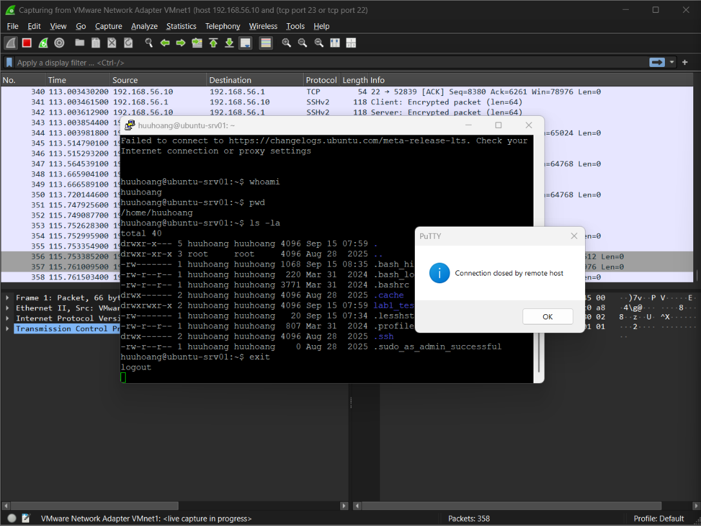
Hình 17. Phiên SSH được bắt trên cùng card mạng: Wireshark chỉ ghi nhận các gói SSHv2 dạng Encrypted packet, kèm độ dài gói
2. Phân tích nội dung phiên SSH
File telnet_ssh_capture.pcapng có 358 gói, trong đó phiên SSH (cổng 52839 ↔ 22) gồm 172 gói, Wireshark nhận ra 110 gói SSH. Những thông tin vẫn đọc được:
- Gói 190 và 192: banner phiên bản SSH-2.0-PuTTY_Release_0.85 và SSH-2.0-OpenSSH_9.6p1 Ubuntu-3ubuntu13.13.
- Gói 194 và 197 (Key Exchange Init): danh sách thuật toán trao đổi khóa, host key, mã hóa, MAC và nén của hai bên. Thuật toán trao đổi khóa được chọn là sntrup761x25519-sha512@openssh.com.
- Gói 199: host key của server loại ssh-ed25519 kèm chữ ký. Gói 199 và 202 có New Keys, từ đây trở đi chỉ còn các gói Encrypted packet (Hình 17).
- Địa chỉ IP, cổng, thời điểm, độ dài từng gói. Khi gõ lệnh, mỗi phím tạo ra một gói len=64 từ client và một gói len=64 từ server gửi về.
Những thông tin không đọc được: tên đăng nhập, mật khẩu, các lệnh và kết quả lệnh. Follow TCP Stream chỉ đọc được banner và danh sách thuật toán ở đầu, phần còn lại là ký tự không đọc được.
So với Telnet thì Telnet lộ toàn bộ thông tin đăng nhập và nội dung phiên, còn SSH chỉ lộ metadata.
V. XÁC THỰC BẰNG KHÓA CÔNG KHAI
Các bước thực hiện:
- Mở PuTTYgen, chọn loại khóa EdDSA với đường cong Ed25519 (255 bit), bấm Generate để tạo cặp khóa, lưu khóa riêng thành lab1_key.ppk và khóa công khai thành lab1_key.pub (Hình 18).
- Đăng nhập vào Server, dán dòng khóa công khai (ssh-ed25519 AAAA... eddsa-key-20260915) vào file ~/.ssh/authorized_keys của tài khoản huuhoang, thư mục ~/.ssh để quyền 700 và file authorized_keys để quyền 600.
- Trong PuTTY vào Connection > SSH > Auth > Credentials, chọn file lab1_key.ppk ở mục Private key file, sau đó kết nối lại tới 192.168.56.10 cổng 22.
- Nhập tên đăng nhập huuhoang, PuTTY báo Authenticating with public key "eddsa-key-20260915" và vào thẳng shell mà không hỏi mật khẩu (Hình 19).
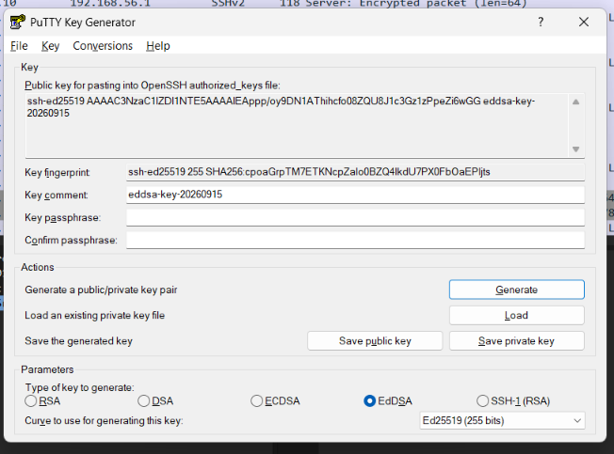
Hình 18. Tạo cặp khóa Ed25519 bằng PuTTYgen, hiển thị khóa công khai và vân tay (fingerprint) của khóa
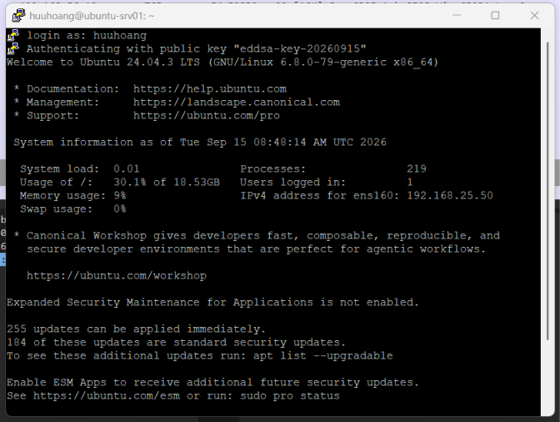
Hình 19. Đăng nhập SSH thành công bằng khóa: PuTTY thông báo Authenticating with public key "eddsa-key-20260915" và vào thẳng shell mà không hỏi mật khẩu
Cơ chế: khóa riêng (lab1_key.ppk) chỉ nằm trên máy Windows, khóa công khai nằm trong ~/.ssh/authorized_keys trên Server. Khi đăng nhập, client cho server biết khóa công khai muốn dùng, server kiểm tra khóa đó có trong authorized_keys hay không. Sau đó client dùng khóa riêng ký lên dữ liệu gắn với phiên hiện tại và gửi chữ ký lên, server dùng khóa công khai để kiểm tra chữ ký, đúng thì cho đăng nhập. Trên đường truyền chỉ có chữ ký (và còn nằm trong kênh đã mã hóa), khóa riêng không bao giờ được gửi đi nên người nghe lén không thể lấy được.
Fingerprint của khóa: SHA256:cpoaGrpTM7ETKNcpZaIo0BZQ4IkdU7PX0FbOaEPIjts. Lưu ý lúc tạo khóa để trống passphrase cho tiện do, thực tế nên đặt passphrase để bảo vệ file khóa riêng.
VI. BẢNG SO SÁNH TELNET VÀ SSH
Bảng dưới đây tổng hợp từ kết quả thực nghiệm ở các mục II, III, IV và V:
Tiêu chí | Telnet | SSH
Cổng mặc định | TCP 23 | TCP 22
Mã hóa dữ liệu | Không, dữ liệu gửi dạng rõ | Có, sau gói New Keys (199, 202) mọi gói đều là Encrypted packet
Username/password có đọc được không | Đọc được: huuhoang / 1150080095 và Bmt@Hoang2026#x | Không đọc được
Lệnh gõ và kết quả | Đọc được (whoami, pwd, ls -la, cat /etc/os-release...) | Không đọc được
Cách truyền phím | Mỗi phím một gói 1 byte dữ liệu | Mỗi phím một gói len=64 đã mã hóa
Metadata vẫn thấy | IP, cổng, thời gian, độ dài gói (và toàn bộ nội dung) | IP, cổng, thời gian, độ dài gói, banner phiên bản, danh sách thuật toán
Kiểm tra toàn vẹn | Không có | Có (MAC hoặc mã hóa AEAD)
Xác thực máy chủ | Không có | Có, bằng host key ssh-ed25519 và fingerprint
Xác thực người dùng | Chỉ username/password | Password, khóa công khai, keyboard-interactive...
Mức độ an toàn | Thấp, chỉ nên dùng trong lab | Cao, dùng cho quản trị từ xa thực tế

VII. TRẢ LỜI CÂU HỎI
Câu 1. Telnet và SSH là gì và được ứng dụng trong trường hợp nào?
Telnet là giao thức cho phép đăng nhập và điều khiển một máy từ xa qua giao diện dòng lệnh, chạy trên TCP cổng 23. Telnet ra đời từ rất sớm, dữ liệu (kể cả mật khẩu) được gửi dạng rõ, không mã hóa.
SSH (Secure Shell) cũng dùng để đăng nhập và chạy lệnh từ xa nhưng chạy trên TCP cổng 22, toàn bộ phiên được mã hóa, có kiểm tra toàn vẹn và xác thực cả máy chủ lẫn người dùng.
Ứng dụng:
- Telnet: hiện nay hầu như chỉ dùng trong mạng nội bộ cô lập, phòng lab, thiết bị mạng đời cũ không hỗ trợ SSH, hoặc dùng lệnh telnet để kiểm tra nhanh một cổng TCP có mở hay không.
- SSH: là cách phổ biến để quản trị server Linux, router, switch từ xa; ngoài ra còn dùng để truyền file (SCP, SFTP), tạo đường hầm (port forwarding) và làm việc với Git.

Câu 2. So sánh Telnet và SSH.
Telnet và SSH cùng dùng để quản trị từ xa qua dòng lệnh nhưng khác nhau chủ yếu ở mặt bảo mật (x bảng ở mục VI). Telnet chạy cổng 23 và gửi dữ liệu dạng rõ: trong bài lab đọc được tên đăng nhập, cả mật khẩu đơn giản lẫn mật khẩu phức tạp, các lệnh và kết quả. SSH chạy cổng 22, sau bước trao đổi khóa thì mọi gói đều là Encrypted packet, Follow TCP Stream chỉ ra ký tự không đọc được.
Ngoài mã hóa, SSH còn có MAC để kiểm tra toàn vẹn và dùng host key để xác thực máy chủ, Telnet thì không có. Về xác thực người dùng, Telnet chỉ có mật khẩu, còn SSH hỗ trợ thêm khóa công khai. Bù lại Telnet đơn giản và nhẹ hơn; SSH phức tạp hơn và vẫn để lộ một số metadata như banner phiên bản, danh sách thuật toán, độ dài và thời điểm gói tin.

Câu 3. Khi sử dụng SSH, còn có cách nào để đăng nhập ngoài cách dùng username và mật khẩu truyền thống? Thực hiện do minh họa kèm theo.
Có. Ngoài username/password, SSH cho phép đăng nhập bằng khóa công khai (public key authentication). Ngoài ra còn có keyboard-interactive (ví dụ kết hợp mã OTP), chứng chỉ SSH hoặc Kerberos/GSSAPI, nhưng phổ biến nhất vẫn là dùng cặp khóa.
Do trong bài (mục V): dùng PuTTYgen tạo cặp khóa Ed25519, fingerprint SHA256:cpoaGrpTM7ETKNcpZaIo0BZQ4IkdU7PX0FbOaEPIjts (Hình 18); đưa khóa công khai vào ~/.ssh/authorized_keys của tài khoản huuhoang trên Server; cấu hình PuTTY dùng file khóa riêng lab1_key.ppk. Khi kết nối lại, PuTTY hiện dòng Authenticating with public key "eddsa-key-20260915" và vào thẳng shell mà không cần nhập mật khẩu (Hình 19).

Câu 4. Phân tích sự khác biệt giữa Telnet và SSH dưới góc độ bảo mật, tập trung vào ba thuộc tính: tính bí mật (Confidentiality), tính toàn vẹn (Integrity) và xác thực (Authentication).
- Tính bí mật (Confidentiality): Telnet không mã hóa nên ai bắt được gói là đọc được hết; trong bài đọc được huuhoang, mật khẩu 1150080095 và Bmt@Hoang2026#x, các lệnh và kết quả. SSH mã hóa toàn bộ phiên bằng khóa phiên sinh ra ở bước trao đổi khóa, với các thuật toán như AES-CTR, AES-GCM, ChaCha20-Poly1305 (thấy trong gói KEXINIT 194, 197). Follow TCP Stream của phiên SSH không đọc được nội dung.
- Tính toàn vẹn (Integrity): Telnet không có cơ chế kiểm tra, kẻ đứng giữa có thể sửa hoặc chèn lệnh mà hai bên không phát hiện (checksum TCP chỉ phát hiện lỗi đường truyền, không chống sửa có chủ đích). SSH gắn MAC cho từng gói (trong KEXINIT có hmac-sha2-256, hmac-sha2-512, umac-64-etm...) hoặc dùng mã hóa AEAD, gói bị sửa sẽ bị phát hiện và phiên bị ngắt.
- Xác thực (Authentication): Telnet không xác thực máy chủ, client không biết mình đang kết nối tới server thật hay giả; người dùng chỉ xác thực bằng mật khẩu gửi dạng rõ. SSH xác thực máy chủ bằng host key (gói 199 cho thấy host key ssh-ed25519 và chữ ký của server), người dùng kiểm tra fingerprint ở lần kết nối đầu; người dùng có thể đăng nhập bằng mật khẩu (đi trong kênh đã mã hóa) hoặc bằng khóa công khai như do ở mục V.

Câu 5. Dựa trên kết quả bắt gói bằng Wireshark, hãy chỉ ra những thông tin nào của phiên Telnet có thể bị quan sát hoặc khôi phục. So sánh với kết quả khi bắt phiên SSH và cung cấp bằng chứng từ chính bài thực hành.
Với Telnet (telnet_capture.pcapng, telnet_capture_2.pcapng), dùng Follow TCP Stream có thể quan sát và khôi phục:
- Tên đăng nhập huuhoang và mật khẩu: 1150080095 ở lần 1, Bmt@Hoang2026#x ở lần 2.
- Toàn bộ lệnh đã gõ (whoami, pwd, ls -la, mkdir lab1_test, cat /etc/os-release, exit), kể cả những lần gõ sai rồi xóa.
- Kết quả lệnh và thông tin hệ thống: danh sách file trong /home/huuhoang, nội dung /etc/os-release, hostname ubuntu-srv01, kernel 6.8.0-79-generic, thông báo MOTD.
- Nhịp gõ phím, vì mỗi phím là một gói 1 byte (222 gói 1 byte trong file đầu tiên).
Với SSH (telnet_ssh_capture.pcapng, bắt cùng lần với một phiên Telnet để dễ so sánh): chỉ đọc được banner phiên bản ở gói 190, 192, danh sách thuật toán ở gói 194, 197 và loại host key ở gói 199. Từ sau New Keys (gói 199, 202) toàn bộ là Encrypted packet (Hình 17), Follow TCP Stream ra ký tự không đọc được, không thấy tên đăng nhập, mật khẩu hay lệnh.
Như vậy cùng thao tác đăng nhập và gõ whoami, pwd, ls -la, phiên Telnet lộ toàn bộ nội dung còn phiên SSH chỉ lộ metadata.

Câu 6. Tại sao việc sử dụng mật khẩu dài và phức tạp không khắc phục được điểm yếu bảo mật của Telnet? Giải thích dựa trên kết quả thực nghiệm.
Vì điểm yếu của Telnet nằm ở kênh truyền chứ không nằm ở mật khẩu. Mật khẩu dài và phức tạp chỉ giúp chống đoán mò, dò từ điển hay brute-force. Nhưng Telnet gửi mật khẩu nguyên văn trong payload TCP, nên kẻ nghe lén không cần đoán mà chỉ việc đọc, mật khẩu 10 ký tự hay 15 ký tự thì công sức để lấy cũng như nhau.
Kết quả thực nghiệm: lần 1 dùng mật khẩu là MSSV (1150080095), lần 2 đổi sang Bmt@Hoang2026#x có đủ chữ hoa, chữ thường, số và ký tự đặc biệt. Trong cả hai file telnet_capture.pcapng và telnet_capture_2.pcapng, Follow TCP Stream đều hiện nguyên mật khẩu ngay sau dòng Password:. Muốn khắc phục thì phải mã hóa kênh truyền, tức là dùng SSH thay cho Telnet.

Câu 7. Khi sử dụng SSH, Wireshark vẫn quan sát được những thông tin nào mặc dù nội dung phiên đã được mã hóa? Những metadata này có thể tạo ra rủi ro bảo mật nào?
Dù nội dung đã được mã hóa, Wireshark vẫn quan sát được:
- IP, cổng và địa chỉ MAC hai bên (192.168.56.1:52839 → 192.168.56.10:22).
- Banner phiên bản: SSH-2.0-PuTTY_Release_0.85 (gói 190) và SSH-2.0-OpenSSH_9.6p1 Ubuntu-3ubuntu13.13 (gói 192).
- Danh sách thuật toán trong gói KEXINIT (194, 197) và loại host key ssh-ed25519 (gói 199). Client PuTTY còn liệt kê cả các thuật toán cũ như 3des-cbc, arcfour256, hmac-md5, diffie-hellman-group1-sha1.
- Thời điểm và độ dài từng gói, thời lượng phiên (khoảng 44,7 giây), tổng lưu lượng (172 gói, khoảng 24 kB) và nhịp gõ phím (mỗi phím một cặp gói len=64).
Rủi ro từ các metadata này:
- Biết chính xác phiên bản OpenSSH và bản đóng gói của Ubuntu, kẻ tấn công có thể tra các lỗ hổng (CVE) của đúng phiên bản đó để khai thác.
- Danh sách thuật toán giúp nhận diện phần mềm client/server và dò x có thuật toán yếu nào để thử tấn công hạ cấp.
- Độ dài và thời gian các gói có thể dùng để đoán độ dài mật khẩu, đoán loại hoạt động (gõ lệnh hay truyền file) hoặc phân tích nhịp gõ phím.
- IP và thời điểm đăng nhập cho biết máy nào đang quản trị server nào, vào lúc nào, giúp kẻ tấn công chọn mục tiêu.

Câu 8. Trong lần đầu kết nối SSH, PuTTY yêu cầu xác nhận host-key fingerprint. Host key có vai trò gì? Điều gì có thể xảy ra nếu người dùng chấp nhận host key mà không kiểm tra?
Host key là cặp khóa của chính máy chủ SSH (trong bài là ssh-ed25519, thấy ở gói 199). Trong lúc trao đổi khóa, server dùng host key riêng ký lên dữ liệu của phiên, client dùng host key công khai để kiểm tra chữ ký. Nhờ vậy client chắc chắn đang nói chuyện với đúng server thật, chống lại tấn công người đứng giữa (MITM). Lần đầu kết nối, PuTTY chưa lưu host key nên hiện fingerprint để người dùng so với fingerprint thật của server (x trên server bằng lệnh ssh-keygen -lf /etc/ssh/ssh_host_ed25519_key.pub). Khớp thì bấm Accept, PuTTY lưu lại và các lần sau sẽ tự so sánh, khóa thay đổi thì cảnh báo.
Nếu người dùng bấm chấp nhận mà không kiểm tra, trong trường hợp kẻ tấn công đã đứng giữa (ví dụ bằng ARP spoofing hoặc DNS giả), máy của kẻ tấn công sẽ đưa ra host key của nó. Client lúc này thiết lập kênh mã hóa với kẻ tấn công chứ không phải server thật. Kẻ tấn công giải mã được, đọc được mật khẩu, lệnh, kết quả rồi chuyển tiếp sang server thật mà người dùng không hề biết. Hơn nữa PuTTY sẽ lưu khóa giả đó như khóa tin cậy cho các lần sau.

Câu 9. Tại sao máy Attacker nằm cùng mạng với Client và Server chưa chắc bắt được toàn bộ lưu lượng unicast giữa hai máy? Trong thực tế cần điều kiện hoặc kỹ thuật nào để quan sát được lưu lượng này?
Vì mạng hiện nay dùng switch chứ không dùng hub. Switch học địa chỉ MAC ở từng cổng (bảng CAM) và chỉ chuyển khung unicast tới đúng cổng của máy đích. Máy Attacker cắm ở cổng khác chỉ nhận được gói gửi cho chính nó và các gói broadcast/multicast (như ARP), không nhận được gói unicast giữa Client và Server, kể cả khi card mạng đã bật promiscuous mode.
Để quan sát được lưu lượng này, trong thực tế cần một trong các điều kiện hoặc kỹ thuật:
- Port mirroring (SPAN) trên switch: sao chép lưu lượng của cổng Client/Server sang cổng của máy giám sát; hoặc gắn network TAP, dùng hub.
- Với switch ảo (VMware, VirtualBox): cho phép promiscuous mode trên card mạng ảo.
- ARP spoofing để lưu lượng đi vòng qua máy Attacker, hoặc MAC flooding làm tràn bảng CAM để switch phát tràn gói.
- Với Wi-Fi: bật monitor mode (và phải có khóa để giải mã nếu mạng dùng WPA2).
Trong bài này bắt gói ngay trên máy Windows (vừa là Client vừa là Attacker) qua card VMnet1, nên thấy được toàn bộ lưu lượng mà không cần các kỹ thuật trên.

Câu 10. Ngoài username/password, SSH còn hỗ trợ phương thức xác thực nào an toàn hơn? Hãy trình bày nguyên lý của public-key authentication và giải thích ưu điểm của nó so với xác thực bằng mật khẩu.
Ngoài username/password, SSH hỗ trợ xác thực bằng khóa công khai (public key authentication) an toàn hơn; ngoài ra còn có chứng chỉ SSH, Kerberos/GSSAPI hoặc kết hợp OTP làm xác thực hai yếu tố.
Nguyên lý public key authentication:
- Người dùng tạo một cặp khóa: khóa riêng giữ trên máy client (lab1_key.ppk), khóa công khai đặt trên server trong ~/.ssh/authorized_keys.
- Khi đăng nhập, client gửi khóa công khai muốn dùng, server kiểm tra khóa có trong authorized_keys không.
- Client dùng khóa riêng ký lên dữ liệu gắn với phiên hiện tại (có session ID sinh ra từ bước trao đổi khóa) và gửi chữ ký lên.
- Server dùng khóa công khai kiểm tra chữ ký, hợp lệ thì cho đăng nhập (Hình 19).
Ưu điểm so với mật khẩu:
- Khóa riêng không bao giờ rời khỏi máy client, trên đường truyền chỉ có chữ ký; chữ ký gắn với từng phiên nên có bắt được cũng không dùng lại được.
- Khóa Ed25519 rất dài và ngẫu nhiên nên không thể đoán hay brute-force như mật khẩu; server có thể tắt hẳn đăng nhập bằng mật khẩu.
- Tiện lợi hơn: không phải gõ mật khẩu, dùng được cho script tự động, muốn thu hồi chỉ cần xóa dòng khóa trong authorized_keys.

Câu 11. Nếu phải triển khai dịch vụ quản trị từ xa cho một máy chủ trong hệ thống thực tế, hãy đề xuất ít nhất ba biện pháp hardening cho SSH và giải thích mục đích bảo mật của từng biện pháp.
đề xuất các biện pháp sau, cấu hình trong file /etc/ssh/sshd_config rồi khởi động lại dịch vụ bằng sudo systctl restart ssh:
- PasswordAuthentication no: chỉ cho đăng nhập bằng khóa công khai. Mục đích: chống dò mật khẩu (brute-force) và tránh lộ mật khẩu. Trước khi tắt phải thử chắc chắn đăng nhập bằng khóa đã chạy để không tự khóa mình ở ngoài.
- PermitRootLogin no: cấm đăng nhập trực tiếp bằng root. Mục đích: root là tài khoản ai cũng biết tên nên thường bị dò; bắt buộc đăng nhập bằng tài khoản thường rồi dùng sudo thì còn truy vết được ai làm gì.
- AllowUsers huuhoang và MaxAuthTries 3: chỉ những tài khoản được liệt kê mới được SSH, giới hạn số lần thử sai trong một kết nối. Mục đích: thu hẹp bề mặt tấn công và làm chậm việc dò mật khẩu.
- Giới hạn nguồn truy cập bằng tường lửa, ví dụ sudo ufw allow from 192.168.56.0/24 to any port 22: chỉ mạng quản trị hoặc VPN mới vào được cổng 22. Mục đích: máy bên ngoài không kết nối được tới SSH.
Ngoài ra nên gỡ hẳn dịch vụ Telnet và thường xuyên cập nhật OpenSSH, vì như Câu 7 đã thấy banner phiên bản vẫn bị lộ ra ngoài.

VIII. DANH MỤC FILE ĐÍNH KÈM
Youtube: https://youtu.be/TCti74hNbcQ?si=4D0ZvUjAAgI7UqXf
Tên file | Nội dung
telnet_capture.pcapng | File bắt gói phiên Telnet với mật khẩu đơn giản
telnet_capture_2.pcapng | File bắt gói phiên Telnet với mật khẩu phức tạp
telnet_ssh_capture.pcapng | File bắt gói chứa cả phiên Telnet và phiên SSH trong cùng một lần bắt

